Синтез и исследование свойств твердых полимерных электролитов на основе сшитых полиуретанов
Кравчук Я.С., Захарова Д.В., Морозова С.М.
Студент, 1 курс бакалавриата
Московский физико-технический институт (национальный исследовательский университет), Институт электродвижения,
лаборатория технологий ионообменных мембран, Москва, Россия
E-mail: kravchuk.ias@phystech.edu
Современное развитие литий-ионных аккумуляторов связано с переходом к твердотельным электролитам, обеспечивающим повышенную термическую и электрохимическую стабильность по сравнению с традиционными жидкими системами [1]. Жидкие электролиты характеризуются воспламеняемостью, риском утечек и ограниченной стабильностью при повышенных напряжениях. В связи с этим разработка полимерных твердотельных электролитов с оптимальным сочетанием механической прочности и ионной проводимости является актуальной задачей. Таким образом, целью настоящей работы стал синтез и оптимизация состава сшитых полиуретановых мембран, на основе ионного мономера и исследование ионно-проводящих свойств полученного твердого полимерного электролита.
Ионный мономер (1) (рис. 1а) получали кватернизацией N-метилдиэтаноламина 1,6-дибромгексаном с последующим ионным обменом с бис(трифторметансульфонил)имидом лития (Li-TFSI), что позволило получить соединение (2) (рис. 1а). Далее проводили реакцию с гексаметилендиизоцианатом (HMDI) в присутствии 2-этилгексаноата олова (II), формируя сшитую полиуретановую структуру (рис. 1).
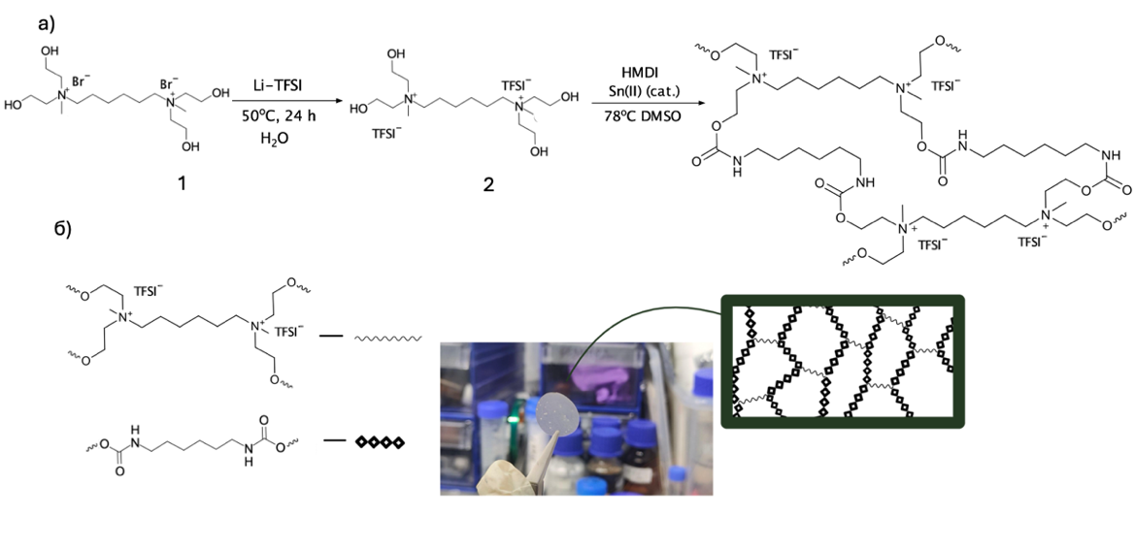
Была проведена оптимизация состава с варьированием содержания полиэтиленгликоля (PEG) и Li-TFSI. Мембраны, полученные с содержанием 0 mol % (PEG), характеризовались повышенной хрупкостью, тогда как при добавлении 25 mol % (PEG) формируются мембраны с повышенной эластичностью (рис. 1б) и механической стабильностью. Ионную проводимость определяли методом импедансной спектроскопии. Для образца с концентрацией PEG 25 mol % и Li-TFSI 50 mol % было измерено значение ионной проводимости σ = 1.02 × 10⁻⁶ См/м и число переноса ионов лития t₊ = 0.181. Таким образом, была проведена оптимизация реакции полимеризации для получения сшитых твердых полимерных электролитов на основе полиуретанов. Экспериментально определены их ионная проводимость и число переноса ионов лития.
Рис. 1 Схема реакции полимеризации
Работа выполнена при финансовой поддержке министерства науки и высшего образования РФ (госзадание), проект № FSMG- 2025-0068.
Литература
1. Kim H. N., et al. Double-crosslinked polyurethane acrylate for highly conductive and stable polymer electrolyte // Polymers. 2020. Vol. 12. No. 11. P. 1-13.

